0- Introduction
Avec le développement de la technologie médicale, les images médicales deviennent de plus en plus importantes dans le domaine médical. Ces images contiennent un énorme données des patients, des études et ainsi de suite. Comme l'accroissement prodigieux de l'imagerie médicale, trouver une bonne méthode pour gérer les données deviennent un sujet aussi important. Ce rapport présente une méthode pour analyser les fichiers DICOM (fichier image médicale) et pour stocker et indexer les données analysées.

0-1 Description de DICOM & PACS
Présentation de DICOM
Digital Imaging and Communications in Medicine (DICOM) est une norme pour la manipulation, le stockage, l'impression et la transmission d'informations dans l'imagerie médicale. Il comprend une définition de format de fichier et un protocole de communication réseau. Le protocole de communication est un protocole d'application qui utilise le protocole TCP / IP pour communiquer entre les systèmes. Fichiers DICOM peuvent être échangés entre deux entités qui sont capables de l'image et les données des patients recevant au format DICOM. Le National Electrical Manufacturers Association (NEMA) détient le droit d'auteur à cette norme. Il a été développé par le Comité des normes DICOM, dont les membres sont aussi en partie les membres de la NEMA.
DICOM permet l'intégration de scanners, serveurs, postes de travail, imprimantes et matériel de réseau à partir de plusieurs fabricants dans un système d'archivage image et de la communication (PACS). Les différents appareils sont livrés avec des déclarations de conformité DICOM qui indiquent clairement quel DICOM classes qu'ils soutiennent. DICOM a été largement adopté par les hôpitaux et en faisant des incursions dans les petites applications comme les cabinets de dentistes et de médecins.
Un objet DICOM est composé d'éléments de DICOM ou attributs DICOM. Chaque DICOM Element a une Tag, un type de données appelé VR (acronyme de Value Representation), une Longueur et une Valeur. Chaque élément commence avec le numéro de tag (gggg, eeee), puis le code VR, alors la valeur, puis un signe dièse (#) suivi par la longueur de la valeur de l'élément, une virgule, puis Valeur multiplicité et le nom de tag.

Présentation de PACS
Le PACS (Picture Archiving and Communication System) est une technologie d'imagerie médicale qui fournit un stockage économique et un accès pratique à des images provenant de plusieurs modalités (types de machine source). Les images électroniques et les rapports sont transmis au format numérique via PACS. Ce qui élimine la nécessité de déposer manuellement, récupérer, ou de transporter des gilets de films. Le format universel pour l'image PACS stockage et le transfert est DICOM. Les données non-images, tels que des documents numérisés, peuvent être incorporés à l'aide l'industrie de consommation des formats standards tels que PDF, une fois encapsulés dans DICOM. Un PACS se compose de quatre éléments principaux: Les modalités d'imagerie telles que X-ray plain film (PF), computed tomography (CT) and magnetic resonance imaging (MRI), un réseau sécurisé pour la transmission de l'information du patient, les postes de travail pour l'interprétation et la révision des images et des archives pour le stockage et la récupération des images et rapports. Combiné avec la technologie disponible et de web émergente, PACS a la capacité de fournir un accès rapide et efficace aux images, les interprétations et les données connexes. PACS décompose les barrières physiques et de temps associés à la récupération traditionnelle sur film l'image, la distribution et l'affichage.

0-2 Présentation de thème
L'objectif est de développer une base de données d'indexation DICOM qui peut être utilisé pour l'indexation et la recherche de fichiers DICOM sur un répertoire pré-défini.
Détailles de projet:
1. Conception d'un système de notification de fichier basé sur Inotify de Linux
2. L'analyse syntaxique de fichiers DICOM sur le disque ou sur CD
3. Stockage et indexation les données analysées à une base de données
Cas d'utilisation:
1. Back-end à une interface Web de DICOM
2. Indexation rapide de CD ou du disque

1- Présentation globale du système
Fondamentalement, notre système se compose de deux parties (voir figure1). Une partie est un système de notification qui surveille sur le répertoire pré-défini. Quand une addition ou une suppression de fichiers DICOM se produit, le système avertira l'utilisateur de cette modification et démarre les autres opérations, telles que l'analyse, sur les fichiers DICOM. Une autre partie est le principal système qui fonctionne sur l'analyse, le stockage et l'indexation. Comme le système démarre, il parcourt le répertoire pré-défini, trouve et analyse des objets DICOM, stocke les données analysées et crée un index sur les données. Avec la coopération de ces deux parties, un grand nombre de fichiers DICOM sera traitée.
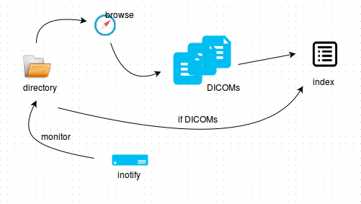

Figure1. Système globale

2- Présentation de Inotify
L'API Inotify fournit un mécanisme pour surveiller les événements du système de fichiers. Inotify peut être utilisé pour la supervision de dossiers individuels, ou de surveiller les répertoires. Quand un répertoire est surveillé, Inotify reviendra les événements pour le répertoire lui-même, et pour les fichiers à l'intérieur du répertoire. Une utilisation principale est Desktop Searching comme Beagle (un système de recherche pour Linux), où sa fonctionnalité permet réindexation des fichiers modifiés sans scanner le système de fichiers pour des changements toutes les quelques minutes, ce qui serait très inefficace. En étant dit directement par le kernel qu'un fichier a été modifié, les services publics d'indexation peuvent parvenir à un changement-à-réindexation temps de seulement environ une seconde. Inotify peut également être utilisé pour mettre à jour automatiquement les vues d'annuaire, recharger les fichiers de configuration, le journal des modifications, backup, synchroniser et télécharger.
Les appels système utilisés avec l'API:
1. inotify_init crée une instance Inotify et renvoie un descripteur de fichier se référant à l'exemple Inotify.
2. inotify_add_watch manipule la «liste de surveillance» associée à une instance Inotify
3. inotify_rm_watch supprime un élément "watch" à partir de la «liste de surveillance».
Dans la version actuelle de Inotify, nous pouvons gérer de nombreux événements tels que la création d'un fichier ou d'un répertoire, la suppression d'un fichier ou d'un répertoire, le mouvement d'un fichier ou d'un répertoire et ainsi de suite. Tous ces supports fournir suffisamment de soutien pour notre système de notification.

3- Révision de logiciels d'indexation
3-1 Indexation pour non-image
Aujourd'hui, il existe beaucoup de moteurs de recherche de open source, tel que Lucene, Zettair, Lemur, IXE Toolkit, etc, qui sont capables de gérer une grande quantité de données. Ces moteurs de recherche peuvent être classés selon les langages de programmation dans lequel il est mis en œuvre, comment il stocke l'indexation (un fichier inversé, une base de données, une autre structure de fichiers), ses capacités de recherche (opérateurs booléens, recherche floue, utilisation d'endiguer, etc), le mode de ranking, type de fichiers capables d'indexation (HTML, PDF, texte brut , etc.), possibilité d'indexation en ligne et/ou faisant l'indexation incrémentale. Comme nous avons de nombreuses alternatives, nous avons besoin de rechercher et de comparer les moteurs de recherche pour celui qui est le mieux pour nous. Chacun des moteurs de recherche peut être décrit simplement, basé sur qui et où développé-t-il et sa caractéristique principale qui l'identifie.
Lucene est une librairie de moteurs de recherche de texte de l'Apache Software Foundation. Comme il est une librairie, il y a quelques applications qui est basé sur celle-ci, tels que le projet Nutch. Jusqu'au moment, les applications simples fournis avec la librairie ont été utilisés à l'indexer des collections.
Zettair (anciennement connu comme Lucy) est un moteur de recherche de texte élaboré par le Search Engine Group à l'Université RMIT. Sa principale caractéristique est la capacité de traiter de grandes quantités de texte.
Lemur projet est un ensemble d'outils conçu pour la recherche dans la modélisation de la langue et de la recherche d'information. Ce projet a été développé par un travail de coopération entre l'Université du Massachusetts et l'Université Carnegie Mellon, aux États-Unis.
IXE Toolkit est un ensemble de classes C++ et les services publics pour l'indexation modulaires et documents d'interrogation. Il existe une forme commerciale de la version Tiscali (Italie), ainsi que d'une version non commerciale pour les études académiques.
Chaque moteur de recherche a plusieurs caractéristiques qui le différencie des autres moteurs. Pour faire une comparaison entre des moteurs, nous avons besoin de bien analyser nos besoins. Dans notre cas, le point le plus important est l'indexation. En effet, tous ces moteurs de recherche fournissent un service d'indexation puissant. Donc, nous avons besoin de comparer les autres fonctionnalités, telles que l'indexation incrémentale, le disponible filetype, la sorte, le ranking, etc. Selon la recherche sur ces fonctionnalités, nous avons finalement choisi Lucene qui même si a la deuxième vitesse pour l'indexation, il fournit une quantité de fonctions de quelles nous avons besoin.

Description de Lucene
Apache Lucene est une librairie de logiciels de récupération de l'information gratuit et open source, à l'origine écrit en Java par Doug Cutting. Il est soutenu par l'Apache Software Foundation et est publié sous la licence Apache Software. Lucene a été porté à d'autres langages de programmation, y compris Delphi, Perl, C#, C++, Python, Ruby et PHP.
Bien adapté pour toute application qui nécessite l'indexation en texte intégral et de la capacité de recherche, Lucene a été largement reconnu pour son utilité dans la mise en œuvre des moteurs de recherche Internet et de single-site searching locale. Au cœur de l'architecture logique de Lucene est l'idée d'un document contenant des champs de texte. Cette flexibilité permet à l'API de Lucene pour être indépendant du format de fichier. Texte de fichiers PDF, HTML, Microsoft Word et documents OpenDocument, ainsi que beaucoup d'autres (à l'exception des images), peuvent tous être indexé à condition que leur information textuelle peut être extraite.

3-2 Indexation pour image
Base de données
Une base de données est un ensemble organisé de données. Les données sont généralement organisé pour modéliser les aspects de la réalité d'une manière qui prend en charge des demandes d'information des processus, telles que la modélisation de la disponibilité des chambres dans les hôtels d'une manière qui prend en charge de trouver un hôtel avec les postes vacants.

Base de données SQL
Une base de données relationnelle est une base de données numérique dont l'organisation est basée sur le modèle relationnel de données, telle que proposée par E.F. Codd en 1970. Ce modèle organise les données dans une ou plusieurs tables (ou «relations») de lignes et de colonnes, avec une clé unique pour chaque ligne. Généralement, chaque type d'entité décrite dans une base de données a sa propre table, les lignes représentant les instances de ce type d'entité et les colonnes représentant des valeurs attribuées à cette instance. Comme chaque ligne d'une table a sa propre clé unique, des lignes d'une table peuvent être liés à des lignes dans d'autres tables en stockant la clé unique de la ligne à laquelle il doit être lié (lorsque cette clé unique est connu comme un «clé étrangère »). Codd a montré que les relations de données de complexité arbitraire peuvent être représentés en utilisant cette simple ensemble de concepts.
Antérieur au avènement de ce modèle, les bases de données étaient généralement hiérarchique, et chaque tendance à être organisée avec un mélange unique des indices, des chaînes et des pointeurs. La simplicité du modèle relationnel conduit à bientôt devenir le type prédominant de base de données. Pratiquement tous les systèmes de bases de données relationnelles utilisent SQL (Structured Query Language) comme language d'interrogation et de maintien de la base de données. Donc cette base de données est aussi connu comme base de données SQL.

MongoDB
MongoDB (de Humongous) est une base de données orientée document multi-plateforme. Classé comme une base de données NoSQL, MongoDB évite la structure de base de données traditionnelle basée sur des tables relationnelles en faveur de documents JSON-comme avec les schémas dynamiques (MongoDB appelle le format BSON), ce qui rend l'intégration des données dans certains types d'applications plus facile et plus rapide. Distribué sous une combinaison de la Licence Publique Générale GNU Affero et la licence Apache, MongoDB est un logiciel gratuit et open-source.

Pourquoi MongoDB
1. Dynamique structure de stockage
Lors de l'utilisation de base de données SQL, il est nécessaire de créer les tables, afin de déterminer les attributs pour chaque table et de bien examiner les touches. Il faut du temps, même quand il vient d'un nouvel attribut qui peut se produit toujours à un objet Dicom, nous devons mettre à jour nos tables. Et bien sûr, chaque enregistrement de SQL a une structure fixe. Cependant, un fichier DICOM a des attributs différents par rapport à l'autre. Cela signifie que chaque enregistrement aura de nombreux attributs nulles. Il perd de toute façon l'espace, bien que MongoDB nécessite beaucoup d'espace pour le stockage. MongoDB fournit le stockage orienté document et le format est BSON structure qui est un format de JSON similaire. Nous ne disposons pas de déterminer les attributs. Parce que dans une collection de MongoDB (comme table dans SQL), il est disponible de stocker différents modèles de documents (comme records en SQL) qui signifie un schéma totalement dynamique. Et nous ne devons pas faire beaucoup d'attention à considérer la relation entre les tables, parce que nous pouvons faire un «Sous-document »comme attribut ou utiliser «Références» qui simplifie évidemment le schéma et plus facile à mettre à jour les données.

2. Requête simple et efficace
Comme nous avons normalement de nombreuses tables en utilisant la base de données SQL, nous ne pouvons pas éviter «JOIN» lorsque nous parlons de requête. Il fonctionne bien de toute façon. Mais en raison de la structure du document de stockage, MongoDB fournit un mode de requête JSON-like qui est beaucoup plus simple. Et cette méthode de recherche est beaucoup plus efficace. Selon le test de Wrodnik, la requête de MongoDB prend seulement un dixième de temps pour chaque requête. En outre, MongoDB fournit «single field index», «compound index», «full-text index» et ainsi de suite. Cela bien sûr enrichir les méthodes de recherche et d'accélérer la requête. Ces caractéristiques garantissent à nos besoins d'application - indexer tout, requête rapide.

4- Description d'implémentation d’index de DICOM
4-1 Présentation de deux méthodes
Nous trouvons deux méthodes pour indexer des fichiers DICOM. Soit nous analysons des objets DICOM, puis transmettons des données en format de XML et à la fin nous les indexons en utilisant Lucene. Soit nous analysons des fichiers DICOM, puis enregistrons des données directement dans une base de données et les indexons en utilisant les services fournit par MongoDB. Ces deux méthodes fournissent des fonctionnalités similaires, sauf que ce qui avec Lucene a mal à mettre à jour des données faute d'une base de données. Bine sûr, pour le système de notification, c'est toujours basé sur Inotify.

4-2 Présentation de travail sur Lucene
Comme nous avons vu au dessus, ça sera possible d'utiliser Lucene pour indexer des objets DICOM. Nous allons tester cette méthode quand même. J'ai essayé premièrement la librairie Lucene en C++. Mais elle ne fonctionne pas très bien à cause d'une longue période n'a pas mis à jour (depuis 28/05/2013). En conséquence, j'ai commencé à implémenté le Lucene en Java qui est toujours à jour, même si la langage sur la partie de Parsing que nous utilisons est C++.
L'idée principale (voir figure2) sera premièrement scanner un répertoire pré-défini, puis identifier des objets DICOM par l'entête de fichiers, en suite parse des DICOMs vers des fichiers texte à l'aide de DicomToolkit (DCMTK) qui est une collection de librairie C++ et des applications de mise en œuvre de grandes parties de la norme DICOM, et puis transmettre des fichiers texte aux fichiers XML (voir figure3) pour que Lucene puisse indexer des informations champ par champ, à la fin déclarer des noms de champ pour indexer des informations en utilisant la libraire SAX pour analyser des fichiers XML.

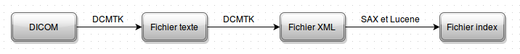
Figure2. Schéma avec Lucene

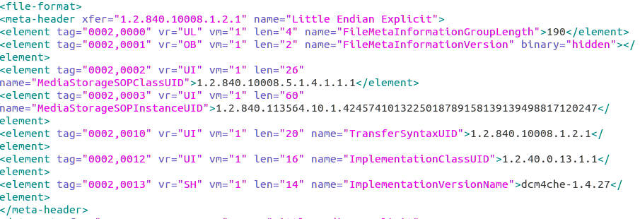
Figure3. Exemple XML

Comment fonctionne-t-il Lucene
1. Deux fonctions principal: création d'indexation, recherche d'indexation
2. Structure logique de fichier d'index
a. une Index se compose par plusieurs Segments
b. un Segment se compose par quelques Documents: un fichier est associé à un Document, un enregistrement dans une table de base de données est associé à un Document.
c. un Document se compose d'un certain nombre de Fields: les attributs de fichier (chemin du fichier, le contenu du fichier) est associé à une Field, un champ d'un enregistrement mappé sur une Field.
d. une Field se compose par plusieurs Term: une chaîne de contenue des attributs de fichiers mappé sur une Term.
3. Classe de Lucene
a. module analysis: Responsable de l'analyse lexicale et le traitement du langage pour former Terme
b. module index: Prend en charge de lecture et d'écriture des indexations, classe IndexWriter pour lécriture et IndexReader pour la lecture
c. module store: Responsable pour le stockage de l'index. Fournir une variété de classe de stockage d'index: FSDirectory, RAMDirectory etc.
d. module document: Prend en charge de Package interne de stockage de fichier d'index
e. module search: Responsable de la recherche d'index y compris TermQuery, BooleanQuery, etc
f. module queryPareser: Prend en charge de l'analyse de requête
g. module util: Contient des classes d'utilitaires communs
4. Implémentation
La version de Lucene que nous utilisons est la version 3.0.3. Nous prenons un objet IndexWriter pour créer l'indexation sur des fichiers DICOM en spécifiant des chemins de fichiers et d'utilisation d'un Analyzer standard. Et à l'aide de SAX, nous pouvons stocker des informations de l'objet DICOM élément par élément pour que nous puissions bien organiser des informations. Une fois que tous les objet DICOM sont bien indexés, nous faisons l'optimisation de l'index et fermons la création d'index. En suite, en identifiant les chaînes d'importer, le système va appeler soit la fonction FeildSearch qui est basé sur l'objet QueryParse et l'objet Query, soit la fonction WholeSearch qui est basé sur l'objet MultiFieldQueryParser et l'objet Query pour la recherche dans l'indexation créée.

4-3 Pourquoi pas Lucene
Bien que Lucene fournisse un magnifique service d'indexation, il aie des défectuosités. Pour chaque objet DICOM, il faut transmettre des information parsed vers un fichier XML. Il aura besoin un grand espace pour stocker ces fichiers XML quand nous avons un grand quantité d'objet DICOM. En outre, imagions qu'il y a un patient qui possède deux IDs parce qu'il a fait des examens chez deux hôpitaux, ça sera nécessaire de fusionner les deux IDs si nous avons envie de trouver tous les objets DICOM de ce patient pendant une seule recherche sur ID. Cependant, nous ne pouvons pas faire la fusion en cadre de Lucene. Par conséquent, nous allons réaliser le projet en utilisant la deuxième méthode parlé dans la partie 4-1.

4-4 Implémentation avec MongoDB
1. Révision sur la méthodes
L'idée principale est de récupérer des données des objets DICOM et enregistrer et indexer ces données dans une base de données de MongoDB. Nous utilisons la librairie DicomNet Toolkit qui est diffusée interne de B-com et développé par l'ingénieur de l'équipe E-santé pour analyser et récupérer des données d'un objet DICOM, et puis utilisons le drive C++ de MongoDB à fin d'implémenter la stockage et l'index (voir figure4).

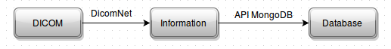
Figure4. Schéma avec MongoDB

2. En détail
首先，我将大体介绍系统的运作，然后将具体分析各各环节是如何工作的。正如下图５所示，当系统启动时候，它将判断用户所提供的文件夹路径是否被索引过。这个地方我原本想通过一个日志文件来自动判断，但由于时间问题这个功能还未能正常使用，此时是通过人工来回馈给系统是否对提供的文件夹路径进行扫描。当系统确认需要对文件夹路径进行相关操作时，它将首先扫描整个文件夹，找出所有的DICOM文件，无论是在该文件夹下的还是在它的子目录中的，记录这些文件的绝对路径，存储在一个容器中。然后利用DicomNet来建立Dataset对象，通过遍历文件绝对路径容器中的路劲来一个个的解析DICOM文件。正如在介绍DICOM的部分中所提到的，一个DICOM对象由一个meta header和一个data构成，而这两部分都是由一个个的element组成，所以我们的解析过程是针对element的。而一个element又包括了tag, vr, longueur, valeur。在解析过程中，我们将用到一本tag词典来为每一个tag确立对应的tag name方便我们对每个element的辨别，也方便我们的存储，我们将会在下文看到方便的地方。所以对我们来说，重要的东西有三样：tag, valeur和tag name。我们以下的存储和索引都将是围绕这三者展开的。在此，还需说明虽然我们没有着重用到vr和longueur，但并不是说它们对我们来说没用，而是我们没有将它们存在数据库中。毕竟数据库中的数据够用就好了，没必要什么都往里面塞。其实vr在解析中对我们的作用还是挺大的，正是通过它我们才能辨别各个数据的类型，才能通过不同的方式对valeur进行正确的提取方式。至于longueur，在我们的系统中，我们设定了一个界限数据长度。因为在有些DICOM文件中，有些element的valeur是一个特别特别长的字符串，比如说一个tag为(2005,0010)的valeur是一个长度１０５的字符串，就像是50\68\69\6c\69\70\73\20\4d\52\20\49\6d\61\67\69\6e\67\20\44...，并且在我们的tag词典中也找不到相应tag name，我们很难说这个element具体的意义是什么，更加不知道这个字符串值代表什么意思。因此对我们来说这串值的意义并不大，没有必要将一整串值都记录下来，鉴于我们无法保证在将来这个element可能会很有用，所以我们的做法是将数据的开头记录下来。这样也在一定意义上减少了数据库的空间开销。那我们的数据存储结构是怎样的呢？根据MongoDB的需求，一般我们取tag name和valeur分别作为MongoDB的Field name和value，而对于上文所说的那些无法在我们的tag字典中找到tag name的，我们取tag和valeur分别作为MongoDB的Field name和value（如下图所示，这也是为什么我们说存储和索引是围绕这三项的。另外，除了DICOM文件本身的信息外，我们还存储了该文件的绝对路径以保证在搜索时能快速的找到源文件。此外，我还想说一下我们的数据库结构。一个DICOM对象中的数据大致可以分为病人信息，study信息，series信息和image信息。逻辑上来说，我们可以像使用sql数据库一样分别为这四部分建立各自的数据集，对于MongoDB，我们称之为collection，对应于sql数据库中的table。然后对四个collection做好相应的reference来将信息联系起来构建一个hierachique的结构。诚然，这确实是一种不错方式，结构清晰，逻辑也清晰。但不一定就是适合我们的方式。试想如果我们如果这么做为什么不直接用sql呢？先不提建立hierachique结构对程序带来的复杂度的负担，对于搜索效率来说也是一个弊端，建立多个collection，意味着每次的搜索都需要遍历所有collection，在搜索时间上势必会有不必要的增加。再者，我们更应该最大化的去利用MongoDB面向文件的特点，摒弃使用sql数据库时的一些理念。故而，我们将一个DICOM对象的所有信息存储在同一个collection中，我们可以把这种方式称作线性存储。它相对于hierarchique的缺点很明显就是有冗余，需要更大的空间。同样优点也显而易见，就是结构简单，所有搜索只需在一个collection中进行，加上合适的索引将极大的提高效率。其实对于需求空间的要求也不是那么严重的，因为由于MongoDB自身的机制，它比一般的sql数据库所需的空间都要大。其一是它对数据的删除是不会释放空间的，而是在有新的数据时重新利用这部分空间，其二是它申请空间时都是按快申请的，具体是在数据库建立之处首先申请一块６４M的空间，当空间不够用时再申请一块１２８M的空间，以此类推最后每次空间不够用是都之间申请２０４８M的空间。所以说在空间需求的问题上，前文所说的冗余带来的空间浪费没有想象中的那么严重。另外，我还想说一下MongoDB给我们带来的另一个关于数据上的便利之处，就是嵌入式文件存储。在一个DICOM对象中，经常会有sequence类型的数据，一个sequence类型的valeur中又将会出现一个个element，这些element构成的合集是这个sequence类型数据的值（如图所示）。对于这些数据的处理，我们能借助嵌入式文件存储非常完美的解决。下图很好的展现了sequence类型数据在MongoDB中的存在方式。当我们把所有数据解析存储之后就需要建立一个合适的索引来使得搜索变得方便快速。关于索引，MongoDB主要提供了三种方式：单域索引，多域索引和全文索引。其实在Mongo数据库建立之时就有一个自带的索引，即”_id”域，它可以视为sql数据库中的主键。但对于我们来说单单这个自带索引是不够的。首先，鉴于有可能会出现，我们只知道值而不知道它对应的Field的情况，我先建立了一个全文索引，由于在存储数据是，我们将所有的数据都转换成了string类型，因此不必担心不完全索引的情况出现（对于MongoDB的全文索引机制，需要确保值的类型为string)。此外，由于PatientName, PatientID, StudyID, SeriesNumber, InstanceNumber和FilePath是最常用到也是最必须的tag，我们将对这些tag做一个多域联合索引以便实现各种不同方式的搜索，如单域搜索，多域搜索。我们将在下一部分进行索引性能的测试以及分析。在介绍搜索功能之前，我将先进一步具体介绍下notification system的实现。通过前文第２部分的介绍，我们对于inotify的定义和功能有了一个整体概念。其实，上文说对给定文件夹路径进行扫描是，我们不仅把DICOM文件的绝对路径存入了一个容器之中，还把这个文件夹及其下的子目录的绝对路径存入了另一个容器之中，并在系统初始化阶段通过inotify对这些目录进行监听来达到notification的效果。由于inotify自身不能对子目录进行监听，所有我们才需要事先获取子目录，然后对这些子目录建立对应的fd进行监听。而我们监听的事件仅仅只是文件或目录的创建和删除。每当出现新的DICOM文件时，系统将把这些文件的路径记录下来，然后用前文所说的解析程序对这些DICOMs进行解析并存储信息到数据库。而当有DICOM文件被删除时，系统将根据其路径找到对应数据库中的存贮，将之删除。当有新的目录出现时，系统会将该目录的路径加入先前的目录容器中，然后重新初始化fd以更新监听列表。而当有目录被删除时，系统将移除对其及其子目录的监听，由于它本身是受都监听的，其下的文件也会作为文件删除而又inotify返回它们的路径而进行相应的删除任务。我们也将在下一部分中对这个notification system进行功能的测试。接下来我们来关注一下搜索部分，对于这项功能，我们针对有可能出现的情况设计了三种方式，即单域搜索，多域搜索和全文搜索，顾名思义，单域搜索是针对某一个特定指出tag域进行的，比如搜索一名病人，我们就对PatientName或者PatientID进行搜索。而多域搜索是指我们对多个tag域进行匹配，比如我们想的到一位病人的一个study的所有信息，则我们需要对他的姓名或id和studyid进行同时匹配。至于全文搜索，就如我们在索引部分看到的一样，是针对只知道值而不知道对应的tag域而设计的。而这些搜索方也是和于上文所说的索引建立是密切相关的。另外我们还增加了一个更新功能，这是对不恰当的数据进行人为修改，为了是原始数据不丢失，我们对被修改的document新加一个域用来存储被修改的信息。最后，在系统启动时，用户将看到一个目录，其中记录了所有有关各项功能实现的具体操作方式。
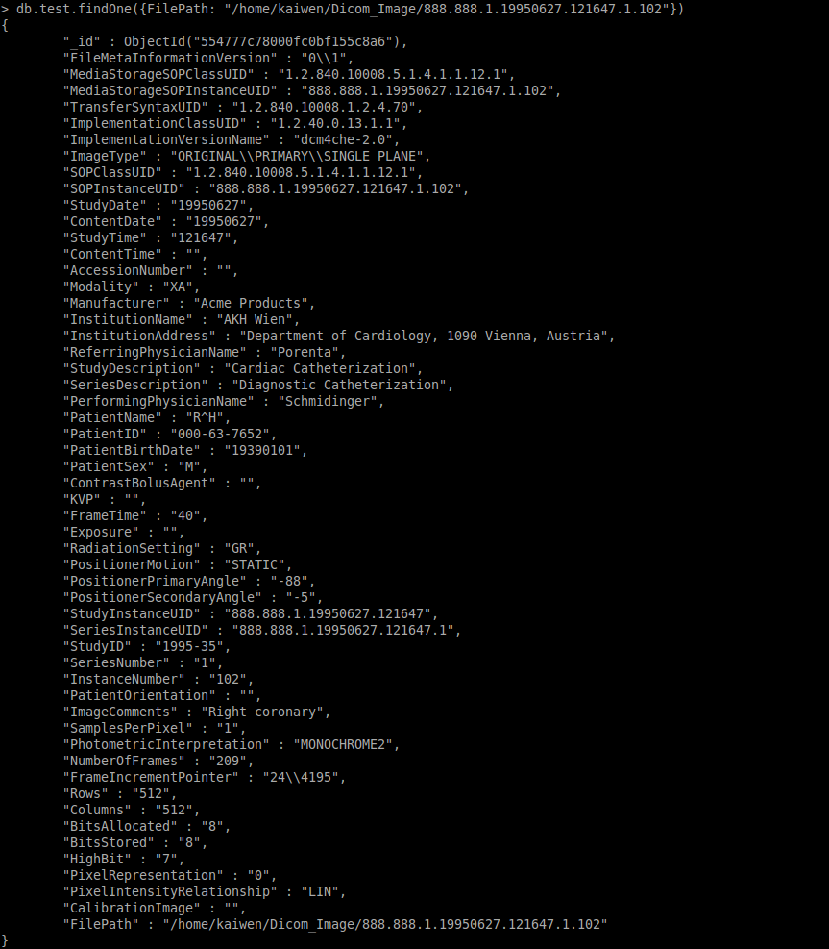

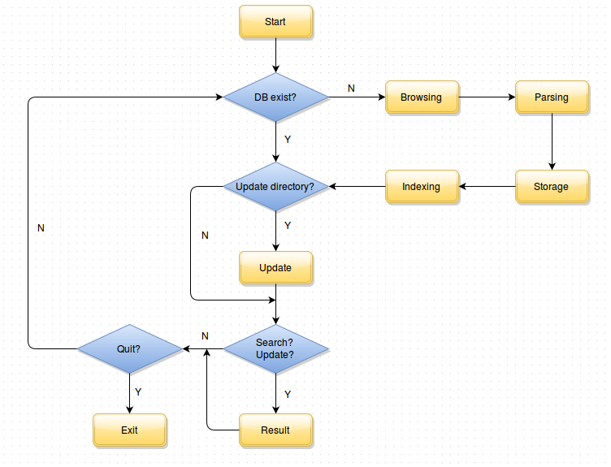

3. Test et analyse de fonctionnalité

4. Amélioration de performance

5.

4-5 Performance amélioration (incremental indexing? 20 tag first and then more tags)

4-6 Evaluation of indexing time (using SSD disk, sub-directories, large or small DICOM file) evaluate indexing time and disk access time.

4-7 Administrative Updates and Corrections (rename patient)

4-8 Cross-domain Identity and Code Resolution (merge patient ID?)
http://en.wikipedia.org/wiki/Vendor_Neutral_Archive#Dynamic_Tag_Morphing

4-9 DICOM tag morphing

5- Conclusion

6- Référence
http://www.sno.phy.queensu.ca/~phil/exiftool/TagNames/DICOM.html (quantité de tag)
http://en.wikipedia.org/wiki/DICOM
http://man7.org/linux/man-pages/man7/inotify.7.html
https://en.wikipedia.org/wiki/Lucene
https://lucene.apache.org/core/5_2_0/index.html
http://en.wikipedia.org/wiki/MongoDB

